南京信息工程大学 气象信息系统 实验（实习）报告
实验（实习）名称 云图的展示 日期 得分 指导老师
系计算机与软件学院专业网络工程（嵌入式培养）年级2017班次1姓名孙雨萌学号 20178315012
一、实验目的
1、了解云的种类
2、了解图片展示方式
3、掌握XML技术等
二、实验内容
1、利用云图素材，制作展示系统
2、有分类展示、浏览模式、查找功能
3、展示形式不限
三、实验步骤
1.充分了解云的种类，认真阅读每一张图片。
2.使用Idea编译器进行网页的编辑。
主要分为两个页面，一个是首页，对天气气象进行跳转，跳转到气象的网页。
/
3.使用素材，对每个文件的地址的访问进行匹配。对云的分类及其特征以及低云：积云等进行匹配，确保能访问到每一张图片，每一张对云的介绍。
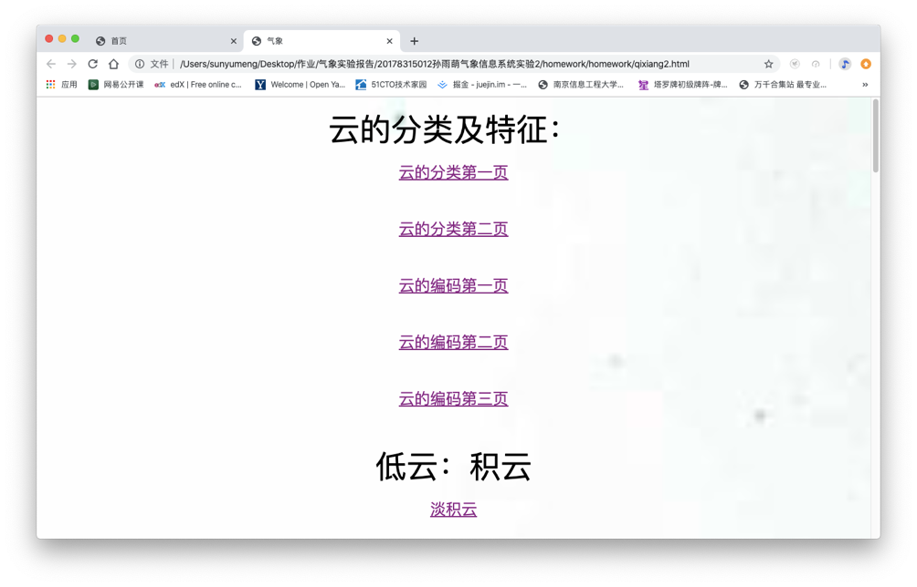
4.对其中一个类进行访问。访问正常。
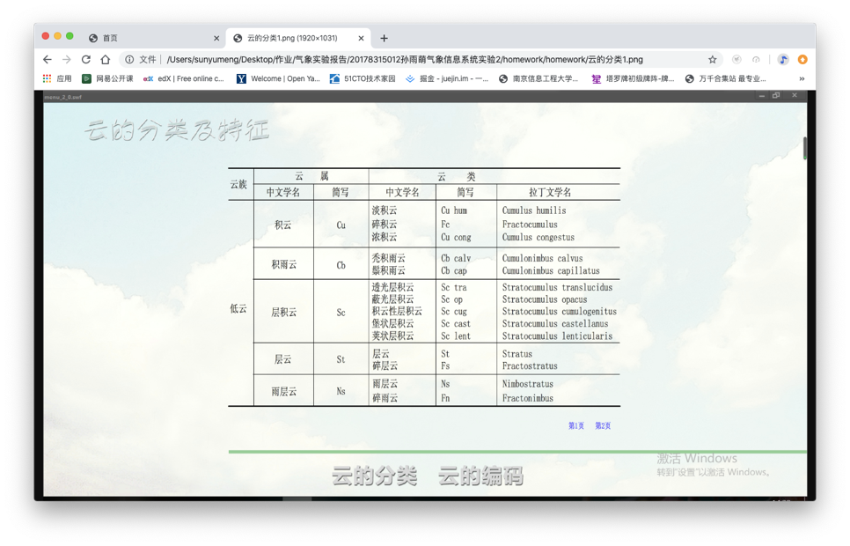
四、实验小结
针对气象中的云的部分，编写了具有分类展示、浏览模式、查找功能的展示系统，气象素材与网页技术的结合，尽管有了难度，但我也努力的根据自己的能力完成了。感觉自己的能力依旧需要提高。

